Технологическая карта урока географии в 6 классе по ФГОС
Ф.И.О. учителя: Цаллаева Алета Ивановна
МКОУ ООШ с.Мостиздах
Класс: 6
Домогацких Е.М., Алексеевский Н.И., География 6 класс – М.: «Русское слово», 2013
Тема урока: Реки
Задачи урока:
Предметные: сформировать представление о реке, ее составных частях и частях речной системы, видах рек относительно рельефа, о порогах и водопадах.
Метапредметные: формирование компетенций в ходе выполнения практической работы по определению местоположения географических объектов на картах.
Личностные: повышение интереса к изучению предмета, формирование научного мировоззрения, экологическое воспитание.
Средства обучения: мультимедийное сопровождение, учебник, тетрадь, рабочая тетрадь, дидактический раздаточный материал: карточки-задания, атласы, презентация, карточки 3-х цветов.

Ход урока
Структура урока | Деятельность учителя | Деятельность учащихся | Слайды
1. Оргмомент | Проверка готовности класса к уроку. | Проверяют свою готовность к уроку  Записывают дату | №1
2. Актуализация знаний | Какую оболочку Земли мы изучаем? Что она в себя включает?  Начиная с этого урока, мы с вами знакомимся с водами суши.  Вы получаете карточки-задания: Из списка географических объектов выберите только те, которые относятся к внутренним водам.  Река Залив Озеро  Ручей Водохранилище Пруд  Море Океан Водопад  Болото Горный ледник Подземные воды  Речной канал Родник Источник | Дети дают ответ: «гидросферу»  (работа в парах)  Дети выделяют лишние объекты.  Ответ: к внутренним водам не относятся море, океан, залив, т.к. они находятся не на суше.  Объяснение ответа | №2, на слайде остаются только объекты внутренних вод
3.Определение темы, задач и цели урока. | Сегодня на уроке мы с вами будем говорить об одном из указанных объектов. О каком, вам поможет определить загадка  Загадка  1_. В нее льется, из нее льется, сама по земле  плетется.  2- Зимой спит, а летом шумит. (Река). | Учащиеся дают ответ, что речь пойдет о реках. | №3 (загадки)
4.Целеполагание и мотивация. | Сегодня мы разберем один из водных объектов суши – это реки.  Открываем тетради и записываем тему урока  Что вы знаете о реках?  Что бы хотели узнать о реках?  Итак, мы сегодня узнаем:  - что такое река, ее части.  - что такое речная система и ее части,  - какие бывают реки  - зачем они человеку  А зачем нужны нам знания о реках?  Знания, которые вы получите на уроке сегодня, будут необходимы не только в дальнейшем при изучении географии, но и в повседневной жизни, так как вода и реки окружают нас в реальной жизни.  На какой реке расположен город Дигора и город Владикавказ? | Дети записывают тему в тетради.  Высказывают свои предположения и точку зрения.  Дети читают вслух со слайда цели.  Высказывают свою точку зрения.  отвечают, предполагают.  Отвечают: на реке Урсдон и Терек | №4  (реки)  №5  (мы узнаем)  №6  Река Урсдон  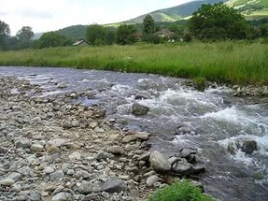  И Терек  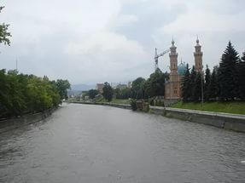
4. Изучение нового материала | Какие у них главные отличительные признаки?  По ходу высказывания детей, учитель прикрепляет на доску карточки (хаотично)  «поток», «водный», «течет», «углубление», «естественный»  Вы назвали разные признаки, давайте дадим определение: что же такое река? И расставим карточки по порядку.  ( Река – это естественный водный поток, который течет в выработанном им углублении, называемом –руслом)  Работа с учебником  Стр. 150 (3 красная строка) – чтение вслух.  Какое уточнение дают о реке авторы учебника? (могут временно пересыхать)  Работа с атласом  Откроем в атласах Физическую карту полушарий.  -Как река обозначена на карте. Почему именно так?  Приведите каждый примеры рек.  С помощью схемы расскажите, из каких частей состоит река?  - Русло – главная часть реки, которая располагается на дне речной долины.  - Речная долина – более широкое понижение в рельефе.  - Пойма – часть речной долины, заливаемая водой во время разливов рек.  Где рождается река?  Найдите реки: Дон… Ангару….Терек.  Где они берут свое начало: свои первые воды?  Как же называется то место откуда начинается река. (работа с учебником стр 150)  Вот отсюда, именно отсюда,  Из глубин лесного родника  Выбегает голубое чудо _  Русская великая река. Н.Палькин.  Небольшое хвощовое болотце, окруженное с трех сторон густым еловым лесом, со дна болота бьют родники, дающие первые струйки волжской воды. Над самим волжским родником построена резная избушка, к которой ведет помост. На арке надпись №Исток великой русской реки Волга».  Работа со схемой  Какой тип истока не показан на схеме?  Куда несет свои воды река?  Приведите примеры.  Найдите в тексте учебника, как называется то место, где река впадает в море. (стр 151)  – Какими бывают типы устьев рек?  - Эстуарий – воронкообразное устье реки.  - Дельта – устье реки с протоками;  Работа со схемой  Реки, впадающие в другие реки, называются притоками. Они могут быть левые и правые.  – Как определить, где у реки левые или правые притоки?  - Речная система – это главная река со всеми притоками;  - Водораздел – граница, разделяющая соседние речные бассейны;  Бассейн реки – участок земной поверхности, с которого вся вода стекает в реку  Самая протяженная река мира – Нил (6671 км),  самая полноводная река мира – Амазонка. К числу величайших рек России относятся Обь, Лена, Енисей, Амур, Волга.  Найдите и правильно покажите их на карте полушарий (реки показывают от истока до устья).  Практическое задание.  В контурных картах р/тетрадей подпишите реки, обозначенные цифрами:  Проблемное задание:  Все ли реки одинаковы? Почему они разные?  Как бы вы классифицировали реки исходя из того, по какому рельефу они протекают?  Вывод:  По тому, в какой местности протекает река, все реки делятся на два видаравнинные и горные.  Работа в группах (дети разбиваются на 2 группы)  Задание:  Выбрать из перечисленных характеристик те, что относятся к 1-я группа – к равнинной реке  2-я группа – к горной реке.  Результаты работы отразить на доске у своей реки. (прикрепить таблички)  Привести 3 примера на карте.  Равнинные реки имеют:  - плавное и спокойное течение,  - русло извилистое, речные долины широкие с плоским дном, ширина долин больше их глубины,  - разрушительная работа направлена вширь – на размыв берегов,  - русло занимает только часть плоского и широкого днища долины,  развитое судоходство.  Горные реки имеют:  - бурное и стремительное течение,  - относительно прямые русла,  - речные долины узкие и глубокие, их разрушительная работа направлена вглубь,  - дно почти все занято руслом,  - неблагоприятные условия для судоходства.  Одна и та же река на своем протяжении может иметь разный характер течения.  – При каких условиях на реках образуются пороги и водопады? В чем их отличия?  Формируются понятия порог – каменная неровность, возникшая при пересечении рекой твердых скалистых пород в русле и водопады – крутые отвесные уступы твердых пород. При образовании порогов река бурлит и пенится, возникают водовороты.  Водопад Анхель – самый высокий в мире, высота 1054 м (Южная Америка). Водопад был открыт в 1935 году с самолета летчиком Анхелем.  Ниагарский водопад не самый высокий (51 метр), но он самый мощный. Он разрушает уступ, с которого спадает поток воды со скоростью 1 метр в год. Если разрушение не остановить, то через 20-30 тыс. лет он может достичь озера Эри, и оно будет спущено.  Расскажите об использовании рек человеком с помощью иллюстраций слайда | Дети озвучивают разные версии  Один ученик расставляет карточки по порядку.  Работают с учебником, анализируют текст.  Объясняют условный знак, находят реки на карте, запоминают их названия.  Проводят анализ схемы, одновременно рисуют схему себе в тетрадь.  Определяют начало реки – исток.  Знакомятся с определением в тексте учебника.  Определяют, что отсутствует исток- подземные воды, делают добавление в схему.  Дети называют море или океан.  Зачитывают текст учебника с определением.  Запись  определения в тетрадь.  Анализируют схему путем комментирования вслух.  Отрабатывают умение работать с картой  Закрепляют картографические навыки  Дети предполагают, что все ткут по разным территориям, с разным рельефом.  Высказывают свою точку зрения.  Работают в группах.  Сообщают результаты  обобщают, делают вывод.  Анализ схем | №7 (определение)  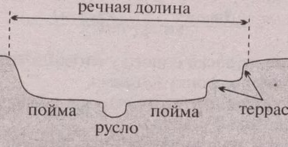  №8  (профиль)  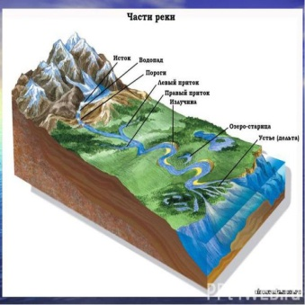  №9  (исток Волги)  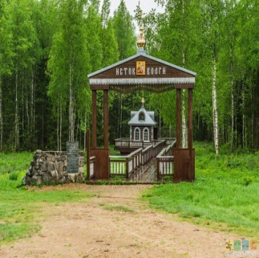  № 10 (фото устьев)  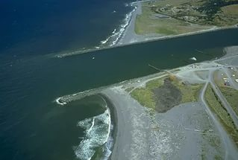  № 11  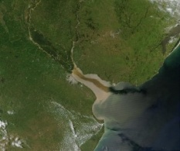  №12  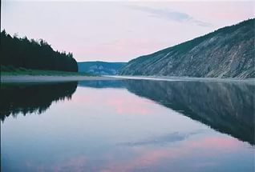  № 13  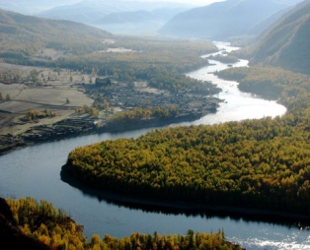  №14  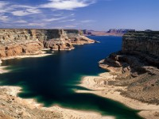  №15  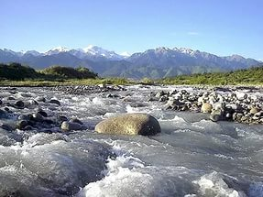  №16  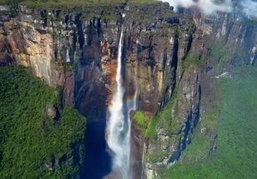
5. Закрепление | Работа в парах за партой  Дать описание географического положения реки (Дон, Обь, Енисей, Лена) по плану на слайде. Результат занести в тетрадь  Разгадайте кроссворд (можно перенести задание на следующий урок в качестве проверки Д/З)  1. каменная неровность на реке  2. место, где река берет начало  3.граница, разделяющая соседние речные бассейны;  4.естественный водный поток, который течет в выработанном им углублении  5.крутые отвесные уступы твердых пород.  6.место, где река впадает в море, океан.  7.устье реки с протоками  8.углубление, по которому течет река  9.участок земной поверхности, с которого вся вода стекает в реку | Работают в парах за партой  порог  исток  водораздел  река  водопад  устье  дельта  русло  бассейнгидросфера | №17  План описания реки  В какой части материка течет?  Где берет начало?  Куда впадает?  Крупные притоки.  В каком направлении течет?  Объясните зависимость характератечения от рельефа.  Определите источники питания реки.  Каков режим реки и как он зависит от климата?  №18
6. Рефлексия | А теперь я попрошу поднять руку тех, кто доволен ответом своего соседа по парте.  А чтобы оценить, свою работу на уроке, возьмите карточки того цвета в руки , которая соответствует вашей оценке на уроке ( карточки располагаются на партах и красная карточка – «5», зеленая «4», Синяя «3»  Откройте дневники поставьте сами себе оценку за урок, оставив дневники открытыми.  Музыкальная пауза  (Учитель в это время ставит роспись в дневниках) | Оценивают ответы друг друга.  Оценивают свою работу на уроке.  . | №19  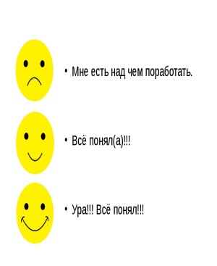
7. Домашнее задание | запишите домашнее: задание §27, стр 175 | Записывают домашнее задание | №23, стр.150-155, выполнить задания 1, 2 от «теории к практике»

